找到TCP三次握手建立连接的过程。这通常包括：

一个SYN包，由客户端发送到服务器。

一个SYN-ACK包，由服务器发送回客户端。

一个ACK包，由客户端发送回服务器，确认连接建立。



找到TCP四次挥手撤除连接的过程。这通常包括：

一个FIN包，由一方发送，表示希望关闭连接。



一个ACK包，由另一方发送，确认收到FIN包。



一个FIN包，由另一方发送，表示它也准备关闭连接。



最后一个ACK包，确认连接关闭。



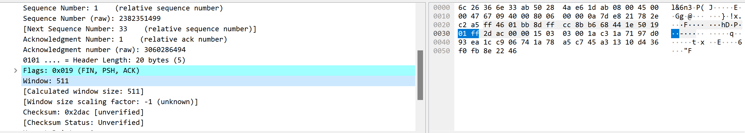

要求2

慢启动，窗口尺寸越来越大

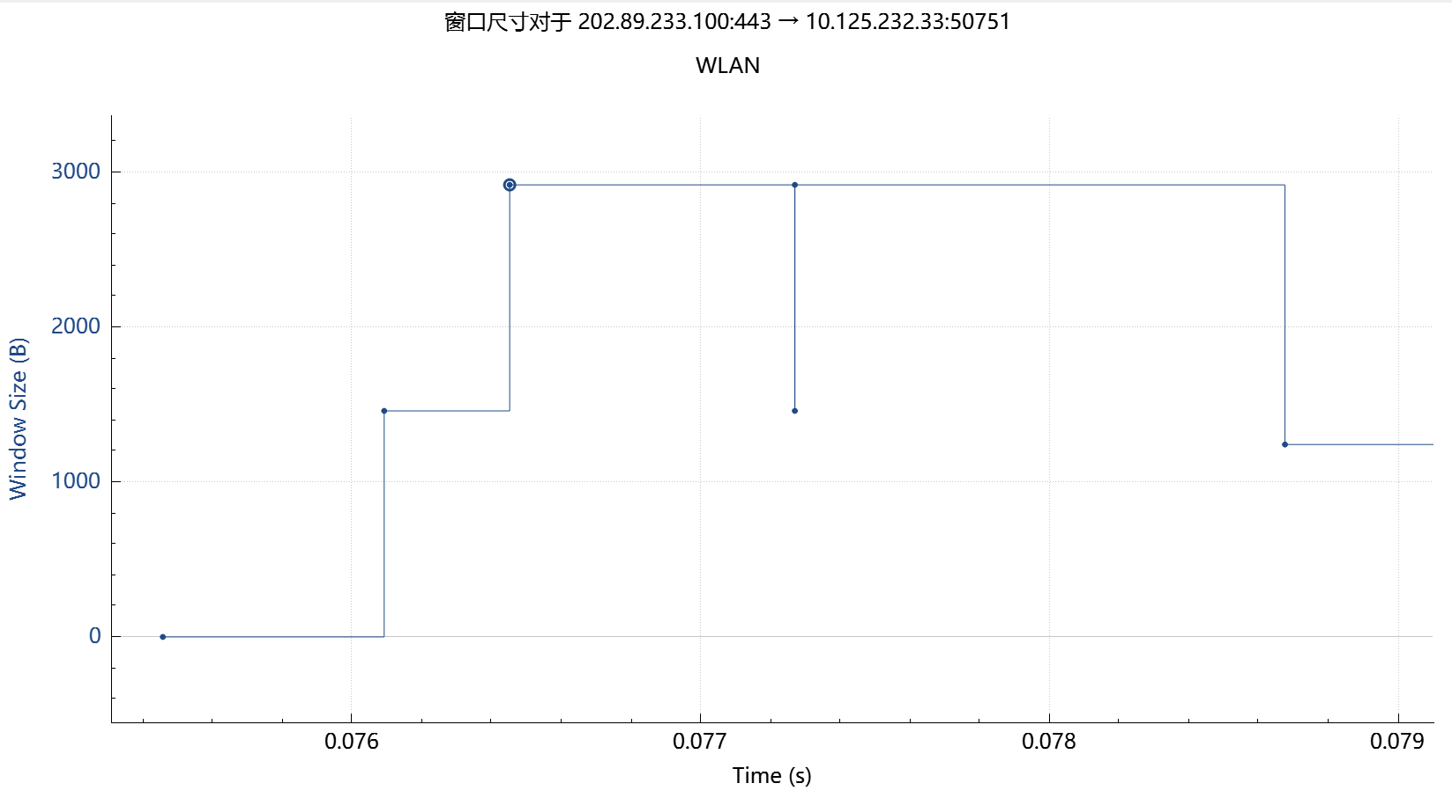

快速重传

快速重传后，快速恢复时窗口尺寸变小

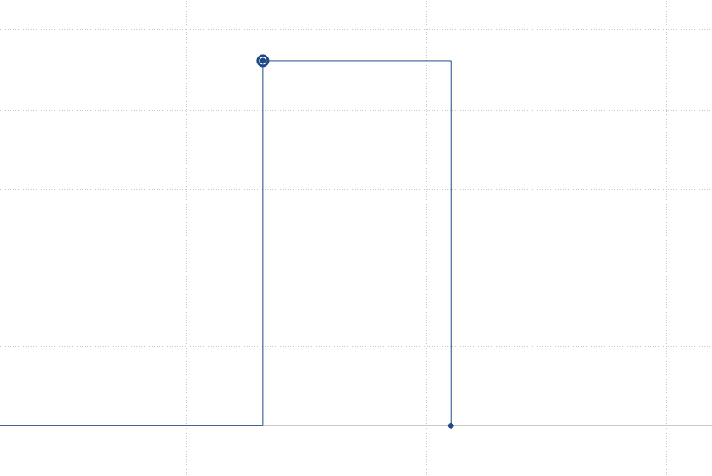

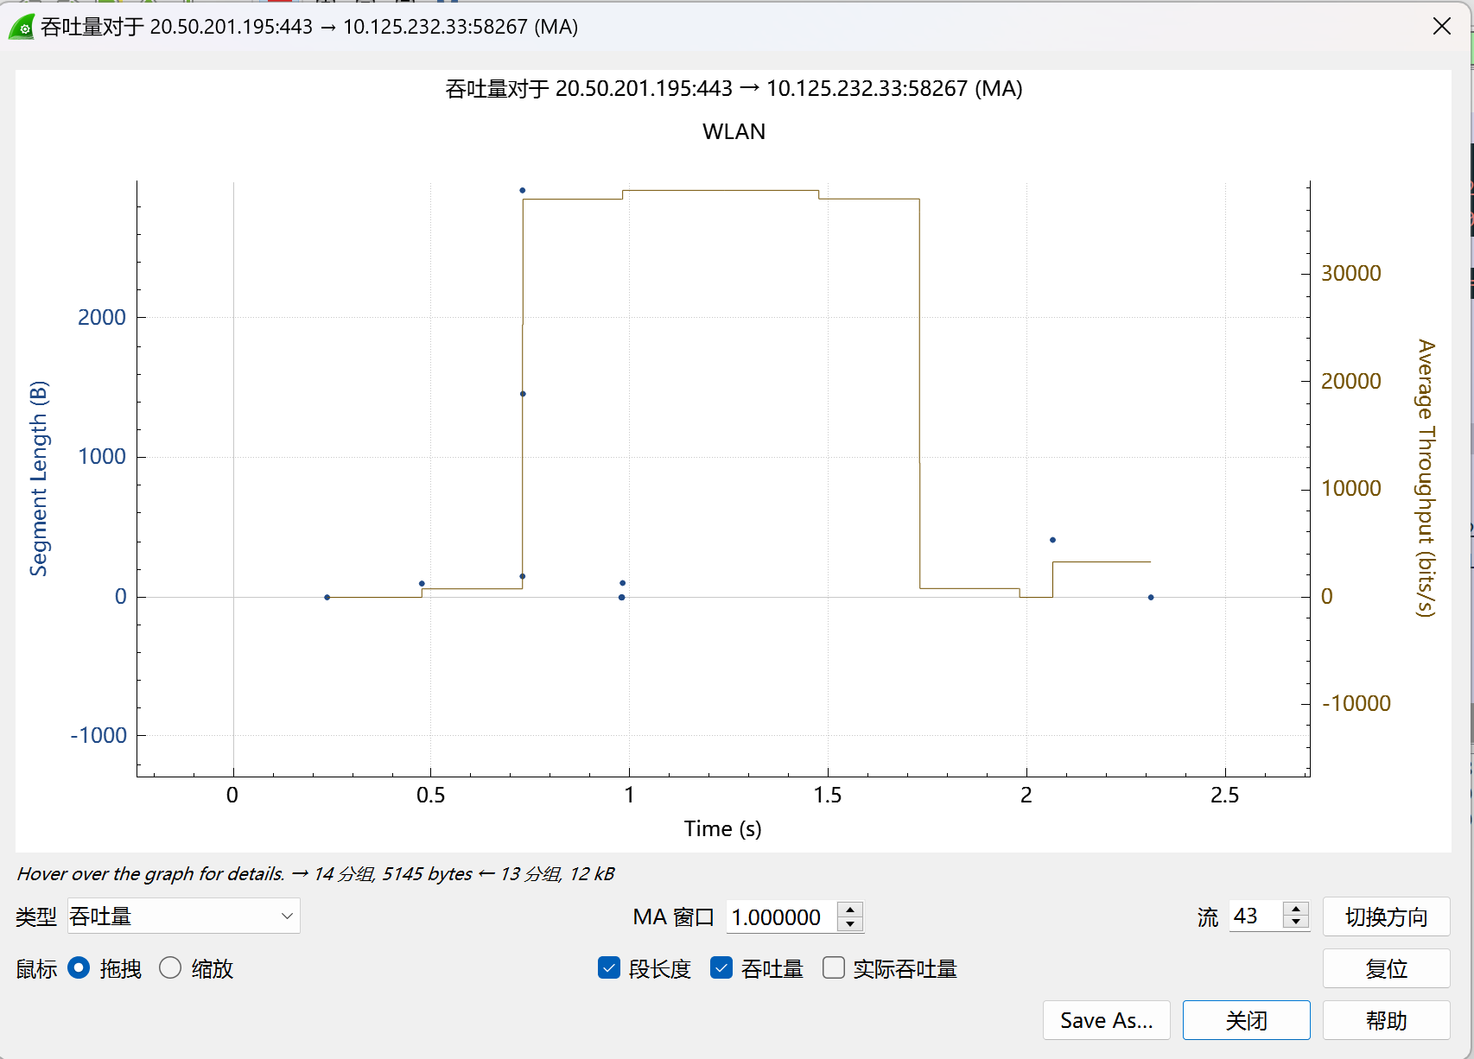

要求3

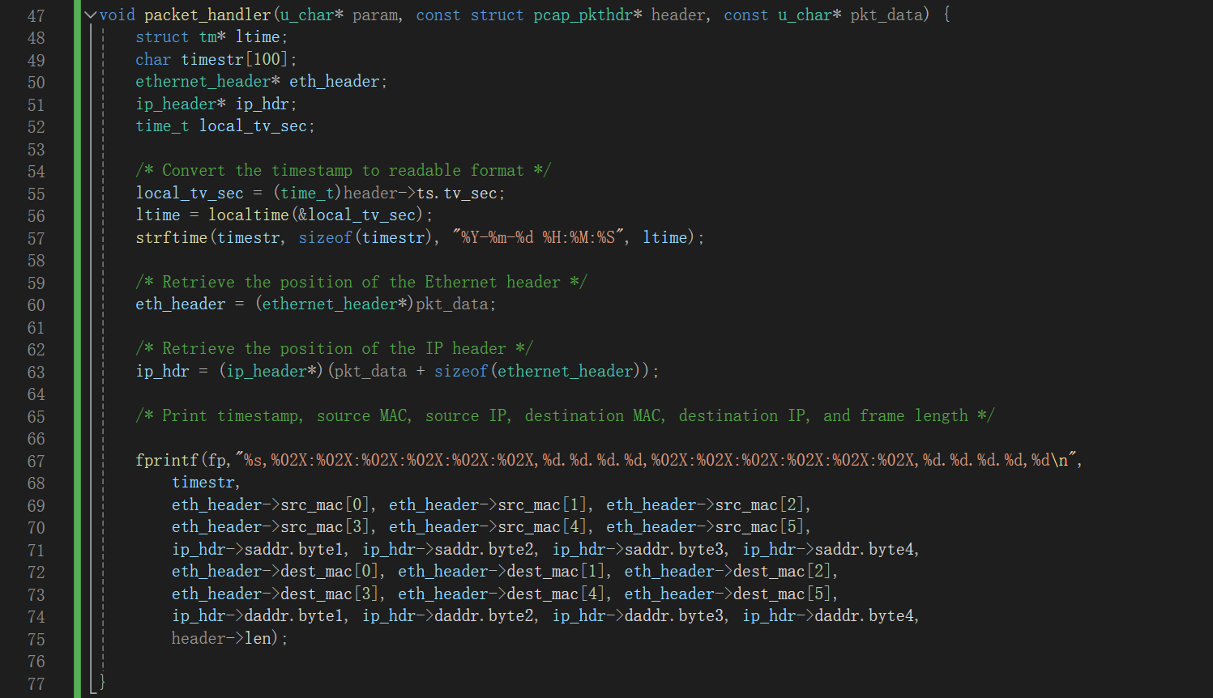

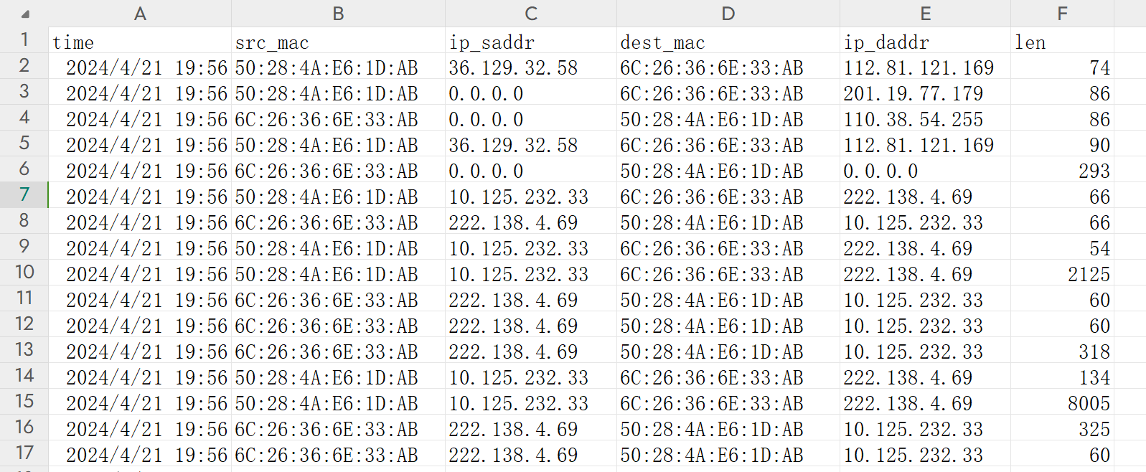

要求4

